

Nota de prensa

Primera excavadora de cadenas Liebherr R 936 Compact en Córcega

⸺

Gran potencia y robustez

Excelente maniobrabilidad en condiciones de espacio reducido

Lanfranchi apuesta por una excavadora cómoda y fiable

En la región de Porto Vecchio de la isla de Córcega, la empresa Lanfranchi realiza tareas de movimiento de tierras y escombrado, así como trabajos en vías públicas y en diversas redes de distribución. Para poder llevar a cabo proyectos más complejos, la empresa buscaba una excavadora de unas 35 toneladas de peso. Esta debía ofrecer un uso versátil, una buena maniobrabilidad en espacios reducidos y ser cómoda para el operador.

Córcega (Francia), 6 de septiembre de 2021 – El distribuidor de Liebherr en Rognac, Marsella, ofreció a la empresa una excavadora de cadenas del tipo R 936 Compact. Esta excavadora de unas 35 toneladas de peso completa la serie de excavadoras compactas Liebherr de 14 a 38 toneladas. Para poder utilizarla de un modo aún más versátil, existen diversos equipos de trabajo disponibles. El diseño de esta máquina hace posible un trabajo seguro aun en condiciones de espacio reducido.

Thomas Lanfranchi, director general de Lanfranchi, aprecia la fiabilidad de las máquinas Liebherr y de la nueva generación de motores de fase V con la reducción en la emisión de gases de escape.

Una excavadora compacta, potente y manejable

Lanfranchi ha apostado por la R 936 Compact para ampliar su parque de máquinas, el cual ya contaba con una excavadora de cadenas Liebherr del tipo R 914 Compact. El Sr. Lanfranchi está muy satisfecho con la fiabilidad y la comodidad de la máquina y con la rápida asistencia del servicio técnico de Liebherr. Ahora, la nueva máquina permitirá llevar a cabo tareas difíciles como el relleno de terraplenes en orillas o el levantamiento de cargas pesadas.

Su nuevo motor de 190 kW/258 CV de potencia con nivel de emisiones V ofrece un menor consumo de combustible que la generación precedente con la excavadora compacta R 914 de nivel IV. La hoja de empuje y el acoplamiento hidráulico Likufix en combinación con el enganche rápido hacen de la excavadora una herramienta de trabajo muy versátil. Las prestaciones técnicas de la excavadora han sido optimizadas para ofrecer una capacidad de carga aún mayor. Unida a los sistemas de asistencia por cámara, la construcción compacta de la superestructura posibilita una excelente maniobrabilidad y garantiza una mayor seguridad incluso en entornos de espacio reducido.

Laos movimientos suaves proporcionan mayor comodidad para el operador

La empresa Lanfranchi deseaba sobre todo una máquina que ofreciera una gran comodidad para el operador. Mathieu, hermano del jefe de la empresa y único operador de la excavadora, trabaja de media siete horas al día con la máquina. Él aprecia sobre todo la suavidad de los movimientos de la máquina, así como su gran rendimiento y poder de rotura. El bajo nivel de ruido es la cabina hace posible trabajar en ella todo el día sin cansarse. La nueva iluminación LED alrededor de la excavadora aumenta el campo visual del operador y mejora considerablemente la seguridad de las personas en la obra.

Acerca del Grupo Liebherr

El Grupo Liebherr es una empresa familiar de tecnología con una gama de productos muy diversa. Se trata de uno de los líderes mundiales en la fabricación de maquinaria de construcción, aunque también ofrece productos y servicios de gran calidad y orientados al uso pertenecientes a muchos otros sectores. Actualmente, el Grupo cuenta con más de 140 filiales en todos los continentes y alrededor de 48 000 empleados. En 2020 alcanzó un volumen de negocios total consolidado superior a 10 300 millones de euros. Desde su creación en 1949 al sur de Alemania, en Kirchdorf an der Iller, el objetivo de Liebherr es sorprender a sus clientes con soluciones de primera calidad y contribuir al progreso tecnológico.

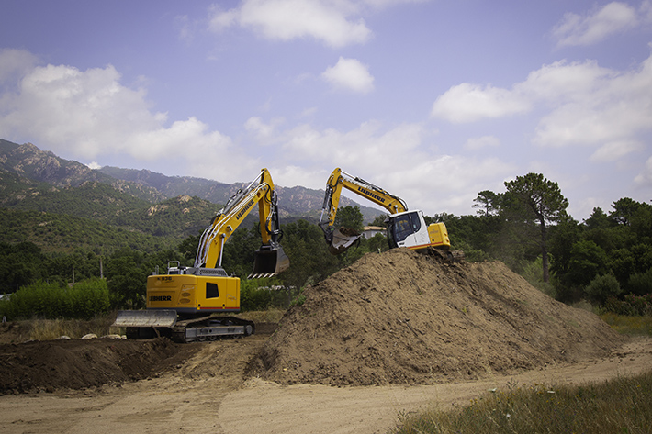Imágenes

liebherr-crawler-excavator-r-936-compact-1.jpg  
La excavadora R 936 Compact es una solución excelente para el uso en espacios reducidos, e incluso para la carga de camiones.

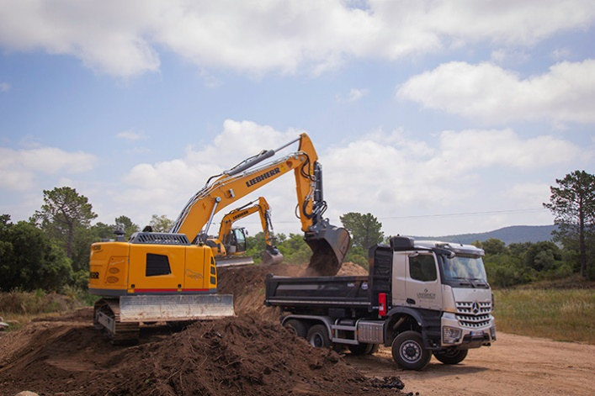

liebherr-crawler-excavator-r-36-compact-2.jpg  
Los modelos R 914 Compact y R 936 Compact: la excavadora más pequeña y la más grande de la clase de excavadoras compactas de Liebherr.

Contacto

Alban Villaumé  
Director de Marketing  
Teléfono: +0033 89 21 36 09  
E-mail: alban.villaumé@liebherr.com

Publicado por

Liebherr-France SAS  
Colmar / Francia  
www.liebherr.com